DATOS DE LA EMPRESA QUE REALIZA LA INSPECCIÓN
RAZÓN SOCIAL:  PROFESIONALES ASOCIADOS PERU S.A.C | RUC:  20549011196 | DOMICILIO: Av. Javier Prado Oeste 757 Oficina 1306 Magdalena del Mar - Lima | TIPO DE ACTIVIDAD ECONÓMICA:  Actividades de Ingeniería y Arquitectura

DATOS DE LA EMPRESA INSPECCIONADA
PROYECTO: CORTE Y RECONEXIÓN, LECTURA Y REPARTO DE SUMINISTROS |  |  | LUGAR: CHACARILLAS
ACTIVIDAD:  CORTE Y RECONEXIÓN | RESPONSABLE DEL ÁREA O ACTIVIDAD INSPECCIONADA:  MIGUEL OBLITAS |  | SUPERVISOR DEL TRABAJO ENCARGADO:  DIEGO PAREDES
FECHA DE LA INSPECCIÓN:05/10/2026 |  | HORA DE LA INSPECCIÓN: 06:30

LEYENDA: S: Seguro, ER: En riesgo, PI: Peligro inminente, NA: No aplica

1 | INSTALACION/ESTRUCTURA/ALMACEN | ESTADO
1 | INSTALACION/ESTRUCTURA/ALMACEN | S | ER | PI | NA
1.1 | El suelo/piso y pasillo se encuentra limpio, sin grietas y sin obstáculos.
1.2 | Las paredes se encuentran limpias y sin grietas.
1.3 | Las ventanas se encuentran limpias, sin fisuras o rotas.
1.4 | Las escaleras se encuentran limpias y sin obstáculos
1.5 | Los peldaños de las escaleras tienen cinta antideslizante (adheridas y sin roturas)
1.6 | El techo se encuentra, se encuentran libre, grietas o sin objetos colgando
1.7 | Las herramientas o equipos se encuentran clasificados y ordenados.
1.8 | Las instalaciones eléctricas como son: interruptores, tomacorrientes y luminarias, se encuentran sin daño o alteración.
1.9 | La zona designada al grupo electrógeno cuenta con Rombo NFPA y con Kit de contención de derrames
1.10 | El piso donde se encuentran los equipos de poder de combustible se encuentra en piso de cemento pulido y no tiene grietas ni rajaduras o bandeja antiderrames.
1.11 | La zona de almacenamiento de residuos peligrosos se encuentra impermeabilizada, ventilada y techada
1.12 | Las bobinas de cable con grasa se encuentran sin presencia de pérdidas de grasa visible sobre el piso
1.13 | Personal cuenta con medios de comunicación (teléfono) en caso de emergencia.
1.14 | El sistema de control para la iluminación tiene buen funcionamiento
1.15 | Los gabinetes, estantes, archivadores se encuentran anclados a la pared.
1.16 | La vía de tránsito peatonal se encuentra libre de obstáculos
1.17 | Los cables de computadoras, impresoras, etc., están atados y ordenados
2 | PREVENCIÓN Y CONTROL DE INCENDIOS Y PRIMEROS AUXILIOS | ESTADO
2 | PREVENCIÓN Y CONTROL DE INCENDIOS Y PRIMEROS AUXILIOS | S | ER | PI | NA
2.1 | Los extintores cuentan con tarjeta de inspección y registro mensual
2.2 | Los extintores cuentan con precinto de seguridad sin alteración
2.3 | Los gabinetes de extintores se encuentran sin grietas, sin oxido y sin corrosión
2.4 | Los extintores se encuentran libres de obstáculos para ser retirados y utilizados
2.5 | Los equipos contra incendio cuentan con señalética y son visibles
2.6 | La señalética de los extintores se encuentra sin daño o alteración.
2.7 | La señalética de evacuación se encuentra sin daño o alteración
2.8 | Se cuenta con un mapa de ruta de evacuación y es legible
2.9 | El botiquín se encuentra con tarjeta de inspección y registro mensual
2.10 | Las medicinas del botiquín registran su vigencia en el envase o empaque
2.11 | Las salidas de emergencia o vías de evacuación se encuentran despejadas y señalizadas
2.12 | Se cuenta con iluminación de emergencia en las vías de evacuación
2.13 | La camilla se encuentra señalizada y limpia
3 | COMEDOR | ESTADO
3 | COMEDOR | S | ER | PI | NA
3.1 | Las sillas y mesas se encuentran limpias
3.2 | Los pisos se encuentran limpios.
3.3 | Los contenedores de residuos orgánicos se encuentran en un área alejada del almacenamiento de alimentos
3.4 | Las tomas y corrientes del comedor se encuentran en buen estado.
4 | MEDIO AMBIENTE | ESTADO
4 | MEDIO AMBIENTE | S | ER | PI | NA
4.1 | Se cuenta con contenedores y bolsas de colores para la segregación de residuos sólidos.
4.2 | Los contenedores de residuos peligrosos se encuentran sobre una superficie que impida el contacto directo con el suelo.
4.3 | Los contenedores de residuos se encuentran rotulados y con tapas.
4.4 | Los contenedores de residuos se encuentran en zonas definidas para ellos y con techo de protección que evite su deterioro
4.5 | El material excedente/ desmonte acopiado ha sido regado o cubierto con malla para evitar la dispersión de material particulado
4.6 | Los empleados segregan y clasifican los residuos sólidos en contenedores de colores
5 | PRODUCTOS QUÍMICOS | ESTADO
5 | PRODUCTOS QUÍMICOS | S | ER | PI | NA
5.1 | Los productos químicos se encuentran rotulados.
5.2 | El lugar de almacenamiento de los productos químicos se encuentra con señalética, cercado y con ventilación.
5.3 | El lugar de almacenamiento de productos químicos cuenta con una superficie impermeabilizada o libre de obstáculos.
5.4 | Las sustancias han sido almacenadas considerando el cuadro de incompatibilidad con otras sustancias
5.5 | Los recipientes de productos químicos e inflamables se encuentran señalizados (rombo NFPA, Sistema SGA símbolos de peligro)
5.6 | Las hojas MSDS se encuentran en español, legibles y en el lugar de almacenamiento.
5.7 | Se cuenta con un Kit de contingencia antiderrame y libre de obstrucciones
5.8 | Las áreas donde se almacenan materiales inflamables o donde las operaciones presentan riesgo de incendio cuentan con avisos de “No fumar, peligro de incendio”
6 | VESTIDORES Y DUCHAS | ESTADO
6 | VESTIDORES Y DUCHAS | S | ER | PI | NA
6.1 | Los casilleros se encuentran sin signos de corrosión
6.2 | Los pasadizos en vestuarios se mantienen limpios y sin obstáculos
6.3 | Las duchas se encuentran limpias y libres de hongos
6.4 | Los accesorios de ducha como: grifo toallero, jabonera, se encuentran en buenas condiciones libres de hongos y oxido
7 | ZONA DE TRABAJO | ESTADO
7 | ZONA DE TRABAJO | S | ER | PI | NA
7.1 | El área de trabajo se encuentra cercado con mallas, parantes y cinta de señalización
7.2 | El área de trabajo cuenta con señales verticales preventivas y/o restrictivas
7.3 | La zona de trabajo se encuentra libre de piedras, botellas, maderas, objetos punzantes en un radio mínimo de 10 metros
7.4 | La vía de tránsito peatonal se encuentra definida y libre de obstáculos
7.5 | La superficie de terreno donde se realiza actividades ha sido humedecida para evitar emisión de material particulado
7.6 | Los letreros de señalización respetan la distancia correspondiente de un letrero a otro.
8 | EQUIPOS DE PROTECCIÓN PERSONAL | ESTADO
8 | EQUIPOS DE PROTECCIÓN PERSONAL | S | ER | PI | NA
8.1 | El empleado ha completado el check list de inspección de equipos de protección personal y se registró en el mismo.
8.2 | El empleado utiliza los equipos de protección personal apropiados para la actividad que ejecutar.
8.3 | El empleado utiliza guantes dieléctricos con guantes protectores de cuero cuando interviene en circuitos eléctricos energizados.
8.4 | El empleado utiliza protección facial contra relámpago de arco cuando interviene en circuitos eléctricos energizados
8.5 | El empleado utiliza balaclava cuando lo establece el procedimiento de trabajo en circuitos eléctricos energizados
8.6 | El empleado utiliza ropa contra relámpago de arco sin daños (como cortes o manchados de químicos) al manipular circuitos eléctricos energizados
8.7 | El empleado utiliza sistema personal de protección contra caídas (arnés de seguridad, estrobo de posicionamiento, línea con absorbedor de energía y/o bloque retráctil, eslinga o punto de anclaje) al realizar actividades a una altura mayor a 1.8 metros
8.8 | El empleado utiliza casco de seguridad clase E con certificación ANSI Z89.1; asimismo, complementa su utilización con el barbiquejo
8.9 | El empleado utiliza calzado de seguridad con puntera reforzada con certificación ASTM F 2412/ASTM F 2413 o NTP ISO 20345
8.10 | El empleado utiliza guantes de protección con certificación EN 388 o ANSI/ISEA 105 al manipular por ejemplo cascotes, otros.
8.11 | El empleado utiliza ropa de trabajo convencional cuando realiza actividades operativas que no involucran trabajos en circuitos eléctricos energizados.
8.12 | El empleado utiliza protección visual con certificación ANSI Z87.1+ cuando realiza labores operativas
8.13 | El empleado utiliza chaleco reflectante con certificación ANSI SEA 107 o NTP ISO 20471 al exponerse al tránsito vehicular
8.14 | El empleado utiliza protección respiratoria con certificación NIOSH al exponerse a gases o polvo
8.15 | El empleado utiliza careta de protección facial con certificación ANSI Z87.1 o EN ISO 16321-1 cuando se expone a la proyección de partículas y líquidos
8.16 | El empleado utiliza protectores auditivos NRR 23dB(A) al exponerse al ruido del entorno de trabajo
8.17 | El empleado utiliza tapa nuca al exponerse a la radiación solar, bloqueador solar y repelente contra insectos
9 | INSTRUCCIÓN PREVIA EN CAMPO | ESTADO
9 | INSTRUCCIÓN PREVIA EN CAMPO | S | ER | PI | NA
9.1 | El empleado porta credencial de identificación
9.2 | El registro de instrucción previa en campo (cuando aplique) cuenta con la validación del responsable en el área de trabajo.
9.3 | El registro presente en la actividad de trabajo cuenta con los peligro y controles de acuerdo a la fuente de energía que los mueve. |  | x
9.4 | El registro cuenta con los aspectos ambientales de la actividad y sus medidas de control.
9.5 | El registro cuenta con la firma de todos los empleados que se encuentran en la actividad.
9.6 | El registro cuenta con los números de emergencia en caso de incidente y el centro de atención más cercano.
9.7 | Se cuenta con orden o autorización para realizar las actividades
10 | PROCEDIMIENTOS | ESTADO
10 | PROCEDIMIENTOS | S | ER | PI | NA
10.1 | Se cuenta con documentación en la zona de trabajo de forma virtual o física.
10.2 | Los documentos utilizados para realizar la actividad se encuentran vigentes.
10.3 | Se dispone de planos o guías (planos: eléctricos, gas, redes de fibra) al realizar trabajos de excavación.
11 | MÁQUINAS, EQUIPOS Y HERRAMIENTAS | ESTADXO
11 | MÁQUINAS, EQUIPOS Y HERRAMIENTAS | S | ER | PI | NA
11.1 | Los equipos de poder (vibrador de concreto, máquina cortadora de pavimento, compresora, grupo electrógeno, etc.) se encuentran con su registro de verificación de pre uso y con su bandeja contra derrames.
11.2 | El ahuyentador de canes se encuentra cargado y a la mano para su uso
11.3 | Los equipos de poder cuentan con su manual del fabricante en la zona de trabajo
11.4 | Los equipos (revelador de tensión, pinza volta perimétrica, pértiga aislada, línea puesta a tierra) cuentan con su registro de inspección de pre uso.
11.5 | Las herramientas de uso manual (picos, palas, barreta, otros) cuentan con su registro de inspección de pre uso y su cinta inspección del mes
11.6 | Los equipos utilizados para cortar (amoladora, otros) poseen guardas de protección.
11.7 | Los equipos defectuosos han sido etiquetados y retirados de la zona de trabajo.
11.8 | Las escaleras cuentan con sticker (etiqueta) de revisión semestral vigente.
11.9 | Las escaleras cuentan con su registro de inspección de pre uso.
11.10 | El grupo electrógeno se encuentra sin pérdida de combustible, grasa o aceite y con su puesta a tierra.
12 | VEHICULOS (PESADO y LIVIANO) | ESTADO
12 | VEHICULOS (PESADO y LIVIANO) | S | ER | PI | NA
12.1 | El vehículo cuenta con documentación exigida por el Reglamento nacional de tránsito (SOAT, Tarjeta de propiedad y revisión técnica)
12.2 | El vehículo cuenta con asientos y su número está en función a lo que autoriza la tarjeta de propiedad vehicular
12.3 | El vehículo cuenta con cinturones de seguridad para cada asiento
12.4 | El vehículo cuenta con extintor operativo y con su inspección semestral
12.5 | El vehículo cuenta con botiquín de primeros auxilios y con su inspección semestral.
12.6 | El vehículo tiene instalados la cantidad de tacos de madera o metal (según aplique) cuando se encuentra estacionado o en una pendiente.
12.7 | El vehículo tiene instalados los conos de seguridad cuando se encuentra estacionado en la vía pública
12.8 | El vehículo cuenta con un kit de contingencia ante derrames
12.9 | El conductor realizó la inspección de la unidad registrando los datos en su check list.
13 | EQUIPO DE IZAJE Y GRÚA | ESTADO
13 | EQUIPO DE IZAJE Y GRÚA | S | ER | PI | NA
13.1 | Los equipos de izaje cuentan con registro de inspección de pre uso realizada por el operador de grúa
13.2 | El brazo hidráulico y/o grúa cuenta con certificado de operatividad emitido por el fabricante autorizado
13.3 | La canastilla cuenta con un registro de inspección de pre uso
13.4 | La canastilla cuenta con certificado de operatividad emitido por el fabricante o centro autorizado
13.5 | La tabla o diagrama de carga se encuentra disponible en la grúa
13.6 | Las eslingas y aparejos se encuentran en buenas condiciones y correctamente almacenadas.
13.7 | Se a verificado el uso la capacidad de carga de la grúa y eslingas para el levantamiento de la carga.
14 | EXCAVACIONES, HOYOS, ZANJAS | ESTADO
14 | EXCAVACIONES, HOYOS, ZANJAS | S | ER | PI | NA
14.1 | La excavación, hoyo o zanja cuenta con entibado o métodos de protección equivalentes (taludes, banquetas o escudos) cuando su profundidad es mayor o igual a 1.5m.
14.2 | En caso que se dejen excavaciones abiertas, mientras no se trabaje en ellas, éstas se protegerán con tableros de madera con letreros que indiquen “NO PISAR”
14.3 | Para el ingreso y salida de la excavación se cuenta con escalera (Madera o fibra de vidrio).
14.4 | La ubicación de la escalera dentro de la zanja se encuentra a una distancia máxima de 7 metros de cada trabajador
14.5 | La excavación de profundidad de 1.50 m, tiene personal que cuenta con arnés y línea de vida
14.6 | Las excavaciones de zanja se encuentran señalizadas y delimitadas con parantes, cintas, mallas y carteles de entrada y salida para el control de personas.
14.7 | En las excavaciones de zanja se cuenta con una estación de emergencia, vehículo de contingencia y estación para segregación de residuos
14.8 | Para la excavación de zanja, se cuenta con lavaojos con solución medica del lavaojos es crucial para la protección ocular en situaciones de emergencia
14.9 | Para la compactación de zanja se tiene equipos vibropisonadores con su certificado de operatividad, operador capacitado, bandeja derrame del equipo y tanque de combustible con rombo NFPA
14.10 | El material, producto de excavación, a no menos de 2.00 m del borde de la excavación. Cuando no se puede cumplir esta distancia (por falta de espacio) entonces se puede colocar el material temporalmente a menos de 2 m, siempre y cuando esté restringido el ingreso de personal a la zona de trabajo y a la excavación.
14.11 | Al terminar la jornada, esta señalizada la zona de trabajo para evitar el ingreso de terceros, colocando un cerco de malla y cinta señalizadora a 1m de distancia (mínimo) del borde de la excavación (o según recomendaciones del estudio de suelos).
14.12 | Antes de realizar excavaciones se revisaron los planos de interferencia y se cuenta con ellos en obra
14.13 | En caso de uso retroexcavadora para excavación de zanja se mantiene al personal a una distancia mínima de 1.5 veces la longitud del brazo extendido de la  retroexcavadora o excavadora en operación
15 | Riesgos Psicosociales | ESTADO
15 | Riesgos Psicosociales | S | ER | PI | NA
15.1. | Los trabajadores se encuentran en condiciones físicas o mentales (sin daños Psicológicos o emocional) aptos para trabajar.
15.2 | Los trabajadores desempeñan su trabajo cumpliendo las políticas de la empresa P.A. Perú (Anticorrupción, alcohol y drogas, seguridad vial, HSEQ, Energética y Stop Work)

RESULTADOS DE LA INSPECCIÓN
¿Se han corregido los hallazgos en riesgo y de peligro inminente? Indique nro. de hallazgos en riesgo o peligro inminente encontrados colocando o referenciando el Ítem correspondiente a su observación.
9.3 - Instrucción previa en campo: refuerzo sobre actuación ante quemadura eléctrica.
Durante la supervisión se identificó que el operario no había repasado qué hacer ante una quemadura eléctrica. Se registra como oportunidad de mejora de conocimiento.
ACCIONES PARA EL LEVANTAMIENTO DE LA OBSERVACION
9.3 - Se realiza retroalimentación inmediata sobre actuación ante quemadura eléctrica, considerando el antecedente de evento en la sucursal. OPORTUNIDAD DE MEJORA ATENDIDA.

PERSONAL A INSPECCIONAR (MARCAR CON X)
Con acompañamiento |  | Sin Acompañamiento
  X
RESPECTO A LO OBSERVADO SE REALIZÓ UNA RETROALIMENTACIÓN AL PERSONAL INVOLUCRADO PARA APORTAR CONOCIMIENTOS OPORTUNOS
Tema de la charla o capacitación:
Actuación ante quemadura eléctrica y respuesta inicial frente a emergencias eléctricas.
Hora: Desde: _______Hasta_______ | N.º Participantes: |  | Nombre Expositor:
Nombre de los participantes: |  |  |  | Firma del participante:
1.
2.
3.
4.
5.
6.
7.
PERSONAL INVOLUCRADO EN LA OBSERVACIÓN.
NOMBRE:  VÍCTOR ALFONSO LLERENA RÍOS |  |  |  | CARGO:  OPERARIO DE CORTE Y RECONEXIÓN
DATOS DEL INSPECTOR Y RESPONSABLE DE LA ACTIVIDAD
NOMBRE DEL INSPECTOR ENCARGADO:  ERICK ALEXANDER RAMOS TRUJILLO |  |  |  | CARGO:  SUPERVISOR HSE

EVIDENCIA FOTOGRAFICA DE LA INSPECCIÓN
ÍTEM | REGISTROS FOTOGRÁFICO | HALLAZGOS | MEDIDAS CORRECTIVAS | REGISTROS FOTOGRÁFICOS DE LAS MEDIDAS CORRECTIVAS
9.3 | 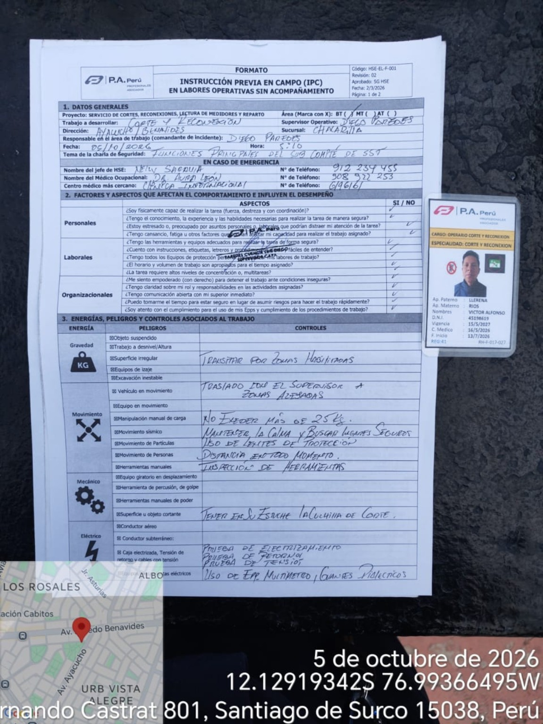  Evidencia de supervisión · 05/10/2026 | El operario no había repasado la actuación ante una quemadura eléctrica. Se identifica oportunidad de mejora en conocimiento preventivo. | Se realiza retroalimentación inmediata sobre respuesta ante quemadura eléctrica. OPORTUNIDAD DE MEJORA ATENDIDA. | NO REQUIERE REGISTRO FOTOGRÁFICO ADICIONAL.

